这次打算通过一个例子，深入解析一下log的分析方法以及Handler对象,Android多线程及MediaPlayer状态分析 。  
  
特此贡献一下，希望对程序员有帮助。  
  
A description... [dumpstate_app_anr.rar](http://www.eoeandroid.com/forum-attachment-aid-MjA4Mzd8Y2VjZWY5MTF8MTI5NTQxNzc4MHw2NTEw.html) *(190.3 KB, 下载次数: 29)*   
  
一，Bug出现了 ， 需要“干掉”它 (update on Jan. 17)  
今天在玩手机的时候发现自己的三星手机出现了bug ，是在Message模块的， 具体操作过程如下 ：  
Idle -> Message -> New Message -> Attach -> Slideshow-> Attach Video -> preview Video-> Stress Press Test   
Cause - > ANR (ForceClose)  
  
简单来说，就是建立一个幻灯作为短消息主题，然后附加内容为一段视频，预览这段视频 ， 然后人工压力测试，就是狂点播放器的控制栏 。  
出现了ANR 无响应问题 ， 最后ForceClose关闭 。   
  
图片描述如下：  
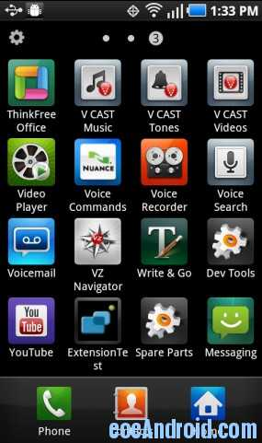   
  
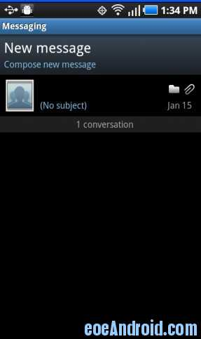   
  
  
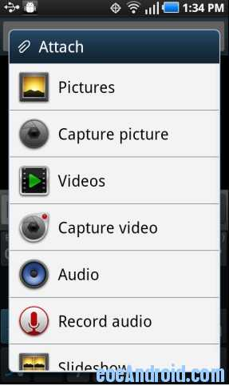   
  
  
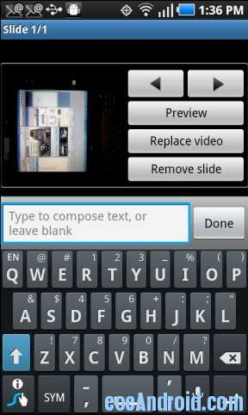   
  
  
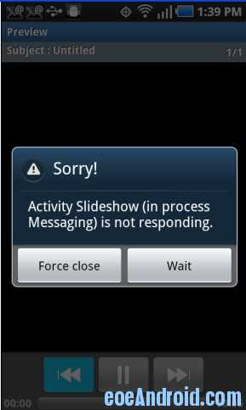   
  
  
ANR 出现了 。 开始做修改准备工作  ，得到log文件 。  
有人问log文件在哪儿 ？  
一般在/data/log 下面 。你可以通过执行命令 adb shell 进去看看 ，如下是我的截图 。  
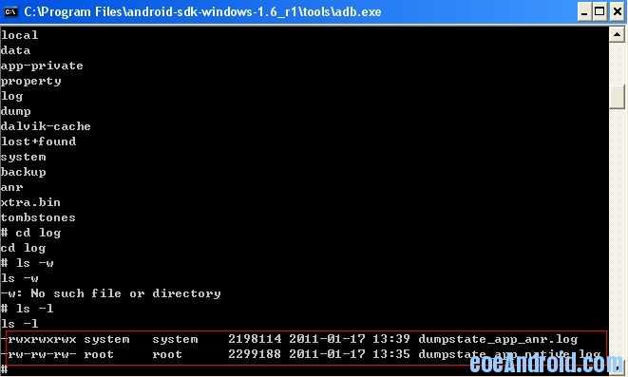   
好，得到log文件了， 我们就准备开始工作了 。 我将log文件上传到附件供大家参考 。  
  
二，如何分析和研究Log文件 ，如何看日志信息。Log 在android中的地位非常重要，要是作为一个android程序员不能过分析log这关，算是android没有入门吧 。 下面我们就来说说如何处理log文件 。  
  
  
什么时候会有Log文件的产生 ？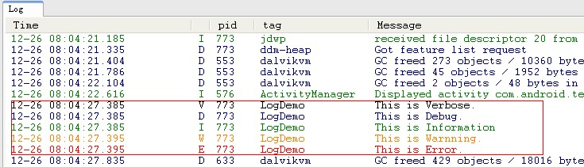Log的产生大家都知道 ， 大家也都知道通过DDMS来看log ， 但什么时候会产生log文件呢 ？一般在如下几种情况会产生log文件 。   
1，程序异常退出 ， uncaused exception  
2，程序强制关闭 ，Force Closed (简称FC)  
3，程序无响应 ， Application No Response （简称ANR) ， 顺便，一般主线程超过5秒么有处理就会ANR  
4，手动生成 。  
  
  
拿到一个日志文件，要分成多段来看 。 log文件很长，其中包含十几个小单元信息，但不要被吓到 ，事实上他主要由三大块儿组成 。  
  
1，系统基本信息 ，包括 内存，CPU ，进程队列 ，虚拟内存 ， 垃圾回收等信息 。------ MEMORY INFO (/proc/meminfo) ------  
------ CPU INFO (top -n 1 -d 1 -m 30 -t) ------  
------ PROCRANK (procrank) ------  
------ VIRTUAL MEMORY STATS (/proc/vmstat) ------  
------ VMALLOC INFO (/proc/vmallocinfo) ------  
  
格式如下：  
------ MEMORY INFO (/proc/meminfo) ------  
MemTotal:         347076 kB  
MemFree:           56408 kB  
Buffers:            7192 kB  
Cached:           104064 kB  
SwapCached:            0 kB  
Active:           192592 kB  
Inactive:          40548 kB  
Active(anon):     129040 kB  
Inactive(anon):     1104 kB  
Active(file):      63552 kB  
Inactive(file):    39444 kB  
Unevictable:        7112 kB  
Mlocked:               0 kB  
SwapTotal:             0 kB  
SwapFree:              0 kB  
Dirty:                44 kB  
Writeback:             0 kB  
AnonPages:        129028 kB  
Mapped:            73728 kB  
Shmem:              1148 kB  
Slab:              13072 kB  
SReclaimable:       4564 kB  
SUnreclaim:         8508 kB  
KernelStack:        3472 kB  
PageTables:        12172 kB  
NFS_Unstable:          0 kB  
Bounce:                0 kB  
WritebackTmp:          0 kB  
CommitLimit:      173536 kB  
Committed_AS:    7394524 kB  
VmallocTotal:     319488 kB  
VmallocUsed:       90752 kB  
VmallocChunk:     181252 kB  
  
  
2，事件信息 ， 也是我们主要分析的信息 。  
------ VMALLOC INFO (/proc/vmallocinfo) ------  
------ EVENT INFO (/proc/vmallocinfo) ------  
  
格式如下：  
------ SYSTEM LOG (logcat -b system -v time -d *:v) ------  
01-15 16:41:43.671 W/PackageManager( 2466): Unknown permission com.wsomacp.permission.PROVIDER in package com.android.mms  
01-15 16:41:43.671 I/ActivityManager( 2466): Force stopping package com.android.mms uid=10092  
01-15 16:41:43.675 I/UsageStats( 2466): Something wrong here, didn't expect com.sec.android.app.twlauncher to be paused  
01-15 16:41:44.108 I/ActivityManager( 2466): Start proc com.sec.android.widgetapp.infoalarm for service com.sec.android.widgetapp.infoalarm/.engine.DataService: pid=20634 uid=10005 gids={3003, 1015, 3002}  
01-15 16:41:44.175 W/ActivityManager( 2466): Activity pause timeout for HistoryRecord{48589868 com.sec.android.app.twlauncher/.Launcher}  
01-15 16:41:50.864 I/KeyInputQueue( 2466): Input event  
01-15 16:41:50.866 D/KeyInputQueue( 2466): screenCaptureKeyFlag setting 0  
01-15 16:41:50.882 I/PowerManagerService( 2466): Ulight 0->7|0  
01-15 16:41:50.882 I/PowerManagerService( 2466): Setting target 2: cur=0.0 target=70 delta=4.6666665 nominalCurrentValue=0  
01-15 16:41:50.882 I/PowerManagerService( 2466): Scheduling light animator!  
01-15 16:41:51.706 D/PowerManagerService( 2466): enableLightSensor true  
01-15 16:41:51.929 I/KeyInputQueue( 2466): Input event  
01-15 16:41:51.933 W/WindowManager( 2466): No focus window, dropping: KeyEvent{action=0 code=26 repeat=0 meta=0 scancode=26 mFlags=9}  
  
  
  
3，虚拟机信息 ， 包括进程的，线程的跟踪信息，这是用来跟踪进程和线程具体点的好地方 。   
------ VM TRACES JUST NOW (/data/anr/traces.txt.bugreport: 2011-01-15 16:49:02) ------  
------ VM TRACES AT LAST ANR (/data/anr/traces.txt: 2011-01-15 16:49:02) ------  
  
  
格式如下 ：  
----- pid 21161 at 2011-01-15 16:49:01 -----  
Cmd line: com.android.mms  
  
DALVIK THREADS:  
"main" prio=5 tid=1 NATIVE  
  | group="main" sCount=1 dsCount=0 s=N obj=0x4001d8d0 self=0xccc8  
  | sysTid=21161 nice=0 sched=0/0 cgrp=default handle=-1345017808  
  | schedstat=( 4151552996 5342265329 10995 )  
  at android.media.MediaPlayer._reset(Native Method)  
  at android.media.MediaPlayer.reset(MediaPlayer.java:1218)  
  at android.widget.VideoView.release(VideoView.java:499)  
  at android.widget.VideoView.access$2100(VideoView.java:50)  
  at android.widget.VideoView$6.surfaceDestroyed(VideoView.java:489)  
  at android.view.SurfaceView.reportSurfaceDestroyed(SurfaceView.java:572)  
  at android.view.SurfaceView.updateWindow(SurfaceView.java:476)  
  at android.view.SurfaceView.onWindowVisibilityChanged(SurfaceView.java:206)  
  at android.view.View.dispatchDetachedFromWindow(View.java:6082)  
  at android.view.ViewGroup.dispatchDetachedFromWindow(ViewGroup.java:1156)  
  at android.view.ViewGroup.removeAllViewsInLayout(ViewGroup.java:2296)  
  at android.view.ViewGroup.removeAllViews(ViewGroup.java:2254)  
  at com.android.mms.ui.SlideView.reset(SlideView.java:687)  
  at com.android.mms.ui.SlideshowPresenter.presentSlide(SlideshowPresenter.java:189)  
  at com.android.mms.ui.SlideshowPresenter$3.run(SlideshowPresenter.java:531)  
  at android.os.Handler.handleCallback(Handler.java:587)  
  at android.os.Handler.dispatchMessage(Handler.java:92)  
  at android.os.Looper.loop(Looper.java:123)  
  at android.app.ActivityThread.main(ActivityThread.java:4627)  
  at java.lang.reflect.Method.invokeNative(Native Method)  
  at java.lang.reflect.Method.invoke(Method.java:521)  
  at com.android.internal.os.ZygoteInit$MethodAndArgsCaller.run(ZygoteInit.java:858)  
  at com.android.internal.os.ZygoteInit.main(ZygoteInit.java:616)  
  at dalvik.system.NativeStart.main(Native Method)  
  
---------------------------------------------------------------------------------------------------------------------------------------  
闲话少说， 我总结了观察log文件的基本步骤 。 1，如果是ANR问题 ， 则搜索“ANR”关键词 。 快速定位到关键事件信息 。  
2，如果是ForceClosed 和其它异常退出信息，则搜索"Fatal" 关键词， 快速定位到关键事件信息 。  
3，定位到关键事件信息后 ， 如果信息不够明确的，再去搜索应用程序包的虚拟机信息 ，查看具体的进程和线程跟踪的日志，来定位到代码 。   
  
用这种方法，出现问题，根本不需要断点调试 ， 直接定位到问题，屡试不爽 。   
下面，我们就开始来分析这个例子的log 。  
  
打开log文件 ， 由于是ANR错误，因此搜索"ANR " ， 为何要加空格呢，你加上和去掉比较一下就知道了 。 可以屏蔽掉不少保存到anr.log文件的无效信息 。   
  
定位到关键的事件信息如下：  
01-15 16:49:02.433 E/ActivityManager( 2466): ANR in com.android.mms (com.android.mms/.ui.SlideshowActivity)  
01-15 16:49:02.433 E/ActivityManager( 2466): Reason: keyDispatchingTimedOut  
01-15 16:49:02.433 E/ActivityManager( 2466): Load: 0.6 / 0.61 / 0.42  
01-15 16:49:02.433 E/ActivityManager( 2466): CPU usage from 1337225ms to 57ms ago:  
01-15 16:49:02.433 E/ActivityManager( 2466):   sensorserver_ya: 8% = 0% user + 8% kernel / faults: 40 minor  
......  
  
  
01-15 16:49:02.433 E/ActivityManager( 2466):  -com.android.mms: 0% = 0% user + 0% kernel  
01-15 16:49:02.433 E/ActivityManager( 2466):  -flush-179:8: 0% = 0% user + 0% kernel  
01-15 16:49:02.433 E/ActivityManager( 2466): TOTAL: 25% = 10% user + 14% kernel + 0% iowait + 0% irq + 0% softirq  
01-15 16:49:02.436 I/        ( 2466): dumpmesg > "/data/log/dumpstate_app_anr.log"  
  
  
我们用自然语言来描述一下日志，这也算是一种能力吧 。   
01-15 16:49:02.433 E/ActivityManager( 2466): ANR in com.android.mms (com.android.mms/.ui.SlideshowActivity)  
翻译：在16:49分2秒433毫秒的时候 ActivityManager （进程号为2466) 发生了如下错误：com.android.mms包下面的.ui.SlideshowActivity 无响应 。  
  
01-15 16:49:02.433 E/ActivityManager( 2466): Reason: keyDispatchingTimedOut  
翻译：原因 ， keyDispatchingTimeOut - 按键分配超时   
  
01-15 16:49:02.433 E/ActivityManager( 2466): Load: 0.6 / 0.61 / 0.42  
翻译：5分钟，10分钟，15分钟内的平均负载分别为：0.6 , 0.61 , 0.42  
  
在这里我们大概知道问题是什么了，结合我们之前的操作流程，我们知道问题是在点击按钮某时候可能处理不过来按钮事件，导致超时无响应 。那么现在似乎已经可以进行工作了 。 我们知道Activity中是通过重载dispatchTouchEvent(MotionEvent ev)来处理点击屏幕事件  。 然后我们可以顺藤摸瓜，一点点分析去查找原因 。 但这样够了么 ？  
其实不够 ， 至少我们不能准确的知道到底问题在哪儿 ， 只是猜测 ，比如这个应用程序中，我就在顺藤摸瓜的时候发现了多个IO操作的地方都在主线程中，可能引起问题，但不好判断到底是哪个  ，所以我们目前掌握的信息还不够 。   
  
于是我们再分析虚拟机信息 ， 搜索“Dalvik Thread”关键词，快速定位到本应用程序的虚拟机信息日志，如下：  
----- pid 2922 at 2011-01-13 13:51:07 -----  
Cmd line: com.android.mms  
  
DALVIK THREADS:  
"main" prio=5 tid=1 NATIVE  
  | group="main" sCount=1 dsCount=0 s=N obj=0x4001d8d0 self=0xccc8  
  | sysTid=2922 nice=0 sched=0/0 cgrp=default handle=-1345017808  
  | schedstat=( 3497492306 15312897923 10358 )  
  at android.media.MediaPlayer._release(Native Method)  
  at android.media.MediaPlayer.release(MediaPlayer.java:1206)  
  at android.widget.VideoView.stopPlayback(VideoView.java:196)  
  at com.android.mms.ui.SlideView.stopVideo(SlideView.java:640)  
  at com.android.mms.ui.SlideshowPresenter.presentVideo(SlideshowPresenter.java:443)  
  at com.android.mms.ui.SlideshowPresenter.presentRegionMedia(SlideshowPresenter.java:219)  
  at com.android.mms.ui.SlideshowPresenter$4.run(SlideshowPresenter.java:516)  
  at android.os.Handler.handleCallback(Handler.java:587)  
  at android.os.Handler.dispatchMessage(Handler.java:92)  
  at android.os.Looper.loop(Looper.java:123)  
  at android.app.ActivityThread.main(ActivityThread.java:4627)  
  at java.lang.reflect.Method.invokeNative(Native Method)  
  at java.lang.reflect.Method.invoke(Method.java:521)  
  at com.android.internal.os.ZygoteInit$MethodAndArgsCaller.run(ZygoteInit.java:858)  
  at com.android.internal.os.ZygoteInit.main(ZygoteInit.java:616)  
  at dalvik.system.NativeStart.main(Native Method)  
  
"Binder Thread #3" prio=5 tid=11 NATIVE  
  | group="main" sCount=1 dsCount=0 s=N obj=0x4837f808 self=0x242280  
  | sysTid=3239 nice=0 sched=0/0 cgrp=default handle=2341032  
  | schedstat=( 32410506 932842514 164 )  
  at dalvik.system.NativeStart.run(Native Method)  
  
"AsyncQueryWorker" prio=5 tid=9 WAIT  
  | group="main" sCount=1 dsCount=0 s=N obj=0x482f4b80 self=0x253e10  
  | sysTid=3236 nice=0 sched=0/0 cgrp=default handle=2432120  
  | schedstat=( 3225061 26561350 27 )  
  at java.lang.Object.wait(Native Method)  
  - waiting on <0x482f4da8> (a android.os.MessageQueue)  
  at java.lang.Object.wait(Object.java:288)  
  at android.os.MessageQueue.next(MessageQueue.java:146)  
  at android.os.Looper.loop(Looper.java:110)  
  at android.os.HandlerThread.run(HandlerThread.java:60)  
  
"Thread-9" prio=5 tid=8 WAIT  
  | group="main" sCount=1 dsCount=0 s=N obj=0x4836e2b0 self=0x25af70  
  | sysTid=2929 nice=0 sched=0/0 cgrp=default handle=2370896  
  | schedstat=( 130248 4389035 2 )  
  at java.lang.Object.wait(Native Method)  
  - waiting on <0x4836e240> (a java.util.ArrayList)  
  at java.lang.Object.wait(Object.java:288)  
  at com.android.mms.data.Contact$ContactsCache$TaskStack$1.run(Contact.java:488)  
  at java.lang.Thread.run(Thread.java:1096)  
  
"Binder Thread #2" prio=5 tid=7 NATIVE  
  | group="main" sCount=1 dsCount=0 s=N obj=0x482f8ca0 self=0x130fd0  
  | sysTid=2928 nice=0 sched=0/0 cgrp=default handle=1215968  
  | schedstat=( 40610049 1837703846 195 )  
  at dalvik.system.NativeStart.run(Native Method)  
  
"Binder Thread #1" prio=5 tid=6 NATIVE  
  | group="main" sCount=1 dsCount=0 s=N obj=0x482f4a78 self=0x128a50  
  | sysTid=2927 nice=0 sched=0/0 cgrp=default handle=1201352  
  | schedstat=( 40928066 928867585 190 )  
  at dalvik.system.NativeStart.run(Native Method)  
  
"Compiler" daemon prio=5 tid=5 VMWAIT  
  | group="system" sCount=1 dsCount=0 s=N obj=0x482f1348 self=0x118960  
  | sysTid=2926 nice=0 sched=0/0 cgrp=default handle=1149216  
  | schedstat=( 753021350 3774113668 6686 )  
  at dalvik.system.NativeStart.run(Native Method)  
  
"JDWP" daemon prio=5 tid=4 VMWAIT  
  | group="system" sCount=1 dsCount=0 s=N obj=0x482f12a0 self=0x132940  
  | sysTid=2925 nice=0 sched=0/0 cgrp=default handle=1255680  
  | schedstat=( 2827103 29553323 19 )  
  at dalvik.system.NativeStart.run(Native Method)  
  
"Signal Catcher" daemon prio=5 tid=3 RUNNABLE  
  | group="system" sCount=0 dsCount=0 s=N obj=0x482f11e8 self=0x135988  
  | sysTid=2924 nice=0 sched=0/0 cgrp=default handle=1173688  
  | schedstat=( 11793815 12456169 7 )  
  at dalvik.system.NativeStart.run(Native Method)  
  
"HeapWorker" daemon prio=5 tid=2 VMWAIT  
  | group="system" sCount=1 dsCount=0 s=N obj=0x45496028 self=0x135848  
  | sysTid=2923 nice=0 sched=0/0 cgrp=default handle=1222608  
  | schedstat=( 79049792 1520840200 95 )  
  at dalvik.system.NativeStart.run(Native Method)  
  
----- end 2922 -----  
  
每一段都是一个线程 ，当然我们还是看线程号为1的主线程了。通过分析发现关键问题是这样：  
  at com.android.mms.ui.SlideshowPresenter$3.run(SlideshowPresenter.java:531)  
定位到代码：  
mHandler.post(new Runnable() {  
                    public void run() {  
                        try {  
                            presentRegionMedia(view, (RegionMediaModel) model, dataChanged);  
                        } catch (OMADRMException e) {  
                            Log.e(TAG, e.getMessage(), e);  
                            Toast.makeText(mContext,  
                                    mContext.getString(R.string.insufficient_drm_rights),  
                                    Toast.LENGTH_SHORT).show();  
                        } catch (IOException e){  
                            Log.e(TAG, e.getMessage(), e);  
                            Toast.makeText(mContext,  
                                    mContext.getString(R.string.insufficient_drm_rights),  
                                    Toast.LENGTH_SHORT).show();  
                          
  
                        }  
                    }  
  
  
  
很清楚了， Handler.post 方法之后执行时间太长的问题 。 继续看presentRegionMedia(view, (RegionMediaModel) model, dataChanged);方法 ， 发现最终是调用的framework 中MediaPlayer.stop方法 。  
至此，我们的日志分析算是告一段落 。 可以开始思考解决办法了 。   
  
三，如何通过Handler或者多线程来解决某操作执行时间过程的问题 。(update on Jan.19)结合上面的分析，我们知道问题似乎是线程队列中某个操作presentRegionMedia(view, (RegionMediaModel) model, dataChanged);执行时间太长所导致的界面无响应 。 因此比较典型的做法当然是控制线程队列 。 在这里我们不得不提一下Handler  .   
  
**Handler在Android中是什么样的作用和地位呢？**

1. 线程之间消息传递 ， 通过sendMessage方法 。 我们通常用来后台子线程向主线程传递消息，主线程接到通知之后做更新界面等操作 。
2. 通过管理消息队列(MessageQueue)来安排计划任务 。 这个常常会被人忽略，很多书上也没有提到这个作用 。

Handler这个单词中文意思是管理者，处理者的意思 。 通过这个意思顾名思义，我们知道这个对象就是个操作对象。那么要操作谁呢 ？

当然是消息队列（MessageQueue） 。Android消息队列类似于Win32队列设计 。 都是采用线性结构，先进先出 。 其实在智能手机平台很久以前就用这种消息结构了 。 比如Palm ， 只不过Palm是整个进程共享一个消息队列，而Android是线程为单位的队列罢了 。

**那么是否每个线程或者子线程都有消息队列呢 ？**

很遗憾，不是的，也没有必要 。 在Android中，只有使用了Looper的线程才有消息队列 。 当然如果你要简单建立一个有消息队列的线程也很方便，直接使用HandlerThread即可，这个类继承于Thread类 。怎么用我就不多说了吧 。你懂的 ！

Handler有两种方式来操作消息队列 。

一种是通过sendMessage(Message)方法 ，发送消息体

另一种是通过post(Runnable) 方法 ， 发送Runnable对象 。

**注意：**这点请注意 ，虽然发送方法含参不同 ， 但他们使用的是同一个消息队列 。 我记得Mars的视频教程上说有两个队列，一个是消息队列，一个是线程队列 。 这种说法是错误的 。事实上只有一个消息队列，没有所谓的线程队列 。 当然了 ， post(Runnable)也没有启动新的线程，仍然是在当前线程 。

**注意**：还有一种说法 ，说Handler对象在主线程，这种说法也是错误的 ， 准确的说是在产生他的线程中 。 虽然常常我们是在主线程产生他的 。

那么我们要在Android建立多线程程序该如何做呢？很简单，就是Java的多线程方式。要么实现Runnable接口，要么继承Thread类 。

**关于线程同步，线程锁定，线程异步 ，线程池 这些概念也是一样的 。 我就不累述了。**

好了，经过一点儿简单的介绍，我们有了一些Handler的基础，现在开始回到我们的问题开始来分析 ：

mHandler.post(new Runnable() {  
                    public void run() {  
                        try {  
                            presentRegionMedia(view, (RegionMediaModel) model, dataChanged);  
                        } catch (OMADRMException e) {  
                            Log.e(TAG, e.getMessage(), e);  
                            Toast.makeText(mContext,  
                                    mContext.getString(R.string.insufficient_drm_rights),  
                                    Toast.LENGTH_SHORT).show();  
                        } catch (IOException e){  
                            Log.e(TAG, e.getMessage(), e);  
                            Toast.makeText(mContext,  
                                    mContext.getString(R.string.insufficient_drm_rights),  
                                    Toast.LENGTH_SHORT).show();  
                          
  
                        }  
                    }

从上面这段代码中，我们可以看出，在做播放器控制按钮（比如播放，暂停，停止）等操作的时候 ， 是通过Handler.post(Runnable)来放到消息队列中 ， 排序来处理 。 那么之所以这里出现了无响应，很有可能是因为某一项控制操作太耗时或者耗资源 。 这时候又接收到新的要处理的消息，就会处理不过来了 。 因此我试图让队列中同时只有一个控制播放器按钮的任务在 。 我对代码做了如下改动：

Runnable r = new Runnable(){  
                    public void run() {  
                        try {  
                            presentRegionMedia(view, (RegionMediaModel) model, dataChanged);  
                        } catch (OMADRMException e) {  
                            Log.e(TAG, e.getMessage(), e);  
                            Toast.makeText(mContext,  
                                    mContext.getString(R.string.insufficient_drm_rights),  
                                    Toast.LENGTH_SHORT).show();  
                        } catch (IOException e){  
                            Log.e(TAG, e.getMessage(), e);  
                            Toast.makeText(mContext,  
                                    mContext.getString(R.string.insufficient_drm_rights),  
                                    Toast.LENGTH_SHORT).show();  
                          
  
                        }  
                    }

mHandler.removeCallbacks(r) ;

mHandler.post（r） ;

代码慢慢看，思路很简单 ：其实就是在post Runnable之前先清除队列中已存的相同Runnable实例 。 这样可以保证同时队列中只有一个操作在处理 。

很遗憾，不生效 。：（ ，改动之后，问题依然存在 ，欲哭无泪 。

再来，我将整个模式改为message再试试 ，核心代码如下 ：

if(mHandler.hasMessages(MEDIA_PLAY_WHAT_MESSAGEFLAG))

{

return ;

}

Message msg = mHandler.obtainMessage() ;

msg.what = this.MEDIA_PLAY_WHAT_MESSAGEFLAG ;

msg.obj = mMeidaPlayMessageObj ;

mHandler.sendMessageDelayed(msg, 1000) ;

代码慢慢看，思路也很简单 ，通过发消息的方式， 先检测如果有相关消息队列，就直接跳出函数，不做任何处理， 否则延迟一秒后再向队列发送一条消息 。

为何我用了1秒这个这么长的时间呢 ，因为这么长时间如果都处理不了，那就不是压力测试的问题了，而是方法本身的问题 了，这也是通过排除法来试图排除是因为点击屏幕过快产生的问题 。

编译，再试 ， 很不辛，又不生效，不幸被我猜中了 。 仰望苍天 ！

**现在问题很明显了 ：不是压力测试时候点击过快导致的ANR，而是某些方法本身有问题。**

通过之前我们的日志

----- pid 2922 at 2011-01-13 13:51:07 -----  
Cmd line: com.android.mms  
  
DALVIK THREADS:  
"main" prio=5 tid=1 NATIVE  
  | group="main" sCount=1 dsCount=0 s=N obj=0x4001d8d0 self=0xccc8  
  | sysTid=2922 nice=0 sched=0/0 cgrp=default handle=-1345017808  
  | schedstat=( 3497492306 15312897923 10358 )  
  at android.media.MediaPlayer._release(Native Method)  
  at android.media.MediaPlayer.release(MediaPlayer.java:1206)  
  at android.widget.VideoView.stopPlayback(VideoView.java:196)  
  at com.android.mms.ui.SlideView.stopVideo(SlideView.java:640)

很容易就知道了问题出在每次执行完了MediaPlayer.stop()方法调用之后会调用release()来释放播放器资源 。 而这个方法中又死在了_release()方法上 。 这是一个Native方法 。

因此，真相大白 ，问题是在Framework 层的MediaPlayer调用的Native方法_release()上 。

（打的手酸了，休息一下，大家对下面的内容还感兴趣么？）

四，我们遇到了新问题  
  
五，研究Framework代码， 看看MediaPlayer到底是个什么 ， 以及是否线程安全的 。  
  
六，终于解决了！收工 。